Exo 2 - Introduction à T_SQL
On souhaite récupérer l’ensemble des employés travaillant pour des développeurs de Jeux. On va stocker cette information dans une variable Transact-SQL.

On déclare une variable en Transact-SQL. Avec l’instruction DECLARE
Exécutez ce 1er programme Transact-SQL

USE SOFTWARE
DECLARE @NB_TOTAL_EMPLOYES INT =0 ;
SELECT @NB_TOTAL_EMPLOYES = SUM(NB_EMPLOYES) FROM DEVELOPPEUR
PRINT 'il y a ' + CAST(@NB_TOTAL_EMPLOYES AS VARCHAR(10)) + ' employes'

Expliquez ce qu’il fait

Exo 3 : Récupération et impression de données simples
On souhaite récupérer l’ensemble des employés travaillant pour des développeurs de Jeux. On va stocker cette information dans une variable Transact-SQL.

On déclare une variable en Transact-SQL. Avec l’instruction DECLARE
Exécutez ce 1er programme Transact-SQL

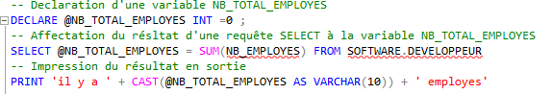

- Expliquez ce qu’il fait
- Pourrait-on utiliser une instruction SET à la place de l’instruction SELECT ? pourquoi ?
- Créez un programme Transact SQL qui compte le nombre de jeux de la table SOFTWARE.JEUX dont le prix de sortie est supérieur à 60 euros et affectez le résultat à une variable Transact SQL nommée @NB_JEUX , puis affichez le résultat : « il y a XXX jeux vendus à plus de 60 euros »

Exo N°4 : création d’un sous type et affectation de variable

Exécutez le code suivant :

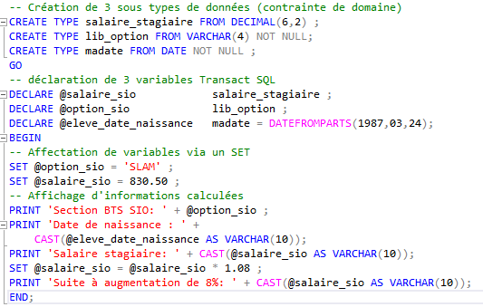
- Expliquez ce que fait ce code
- Quelles fonctions SQL/Transact SQL sont utilisées ? A quoi servent elles ?

